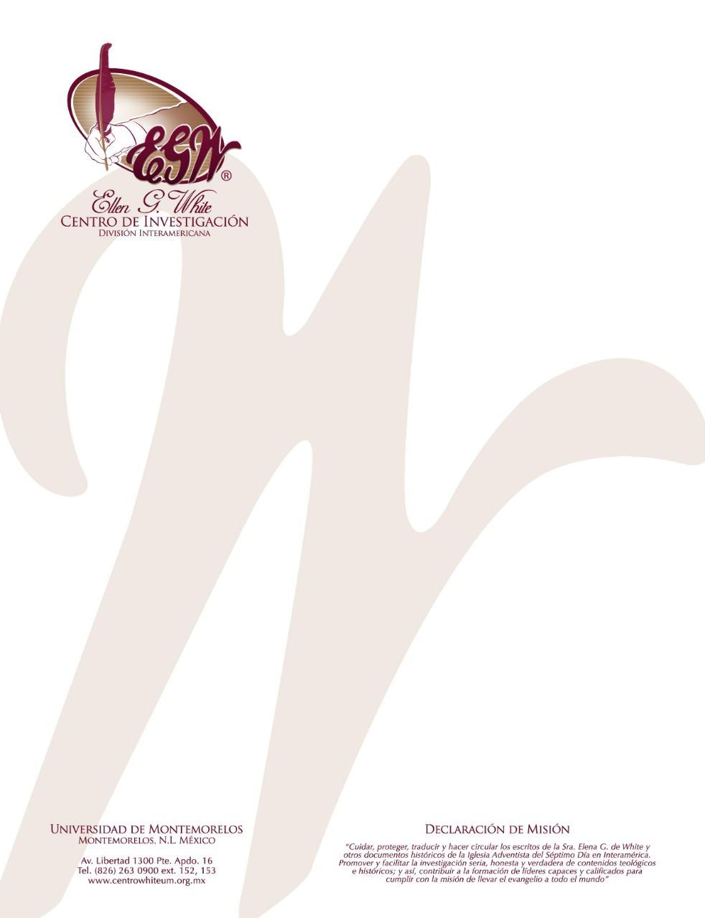

Pregunta 35
(101 Preguntas acerca de Ellen White y sus Escritos, por William Fagal, págs. 88-90)

¿Hay algo malo con utilizar tambores?

A través de los años he escuchado solo cosas malas acerca del uso de tambores en nuestra iglesia. Escuché de algunas fuentes que el Vaticano está tratando de “infiltrar” nuestra iglesia a través de la “música de celebración” y las personas relacionan la música de celebración con tambores. Si usa tambores, es una iglesia de celebración. El asunto que me preocupa es que las personas que condenan el uso de tambores y otros instrumentos en la iglesia nunca apoyan lo que dicen con la Biblia, solamente libros y artículos que declaran que esta música es parte de una conspiración. Pero al estudiar este asunto en la Biblia, y solamente la Biblia, encuentro que el pueblo de Dios usaba muchos tipos de instrumentos, incluso tambores.
¿Qué quería decir Ellen White cuando dijo que en los últimos días habría “gritos, con tambores, música y danza” (Mensajes Selectos, 2:36)? Conozco que se refería al movimiento de la Santa Carne (Holy Flesh) que era popular en sus días. Parece que esta es la única ocasión donde los condena, y creo que condena como estaban utilizando los tambores, no el hecho que eran usados. ¿Me podría dar más información acerca de este tópico?

Junto con usted, no tengo mucha confianza en las teorías de conspiración. No creo que deberíamos dejar que nuestras prácticas fuesen dirigidas por estas pues las considero cuestionables. También creo que tiene está en lo correcto cuando sugiere que el asunto no es realmente los tambores sino como son utilizados.
Preguntó lo que Ellen G. White quiso decir en la declaración que citó acerca de los tambores en la reunión de campo de Indiana en 1900. Siempre es un poco riesgoso el tratar de decirle a alguien lo que la Sra. White quiso decir. En este caso, tenemos descripciones de testigos oculares acerca de lo que estaba ocurriendo en esa reunión de campo. Son iluminadoras.

Hay un gran poder que marcha con el movimiento [Santa Carne] que avanza allá. Podría atraer a cualquiera dentro de su mira, si son conscientes, y se sientan y escuchan con el mínimo grado de favor; por la música que es tocada en la ceremonia. Tienen un órgano, un contrabajo, tres clarinetes, dos flautas, tres panderos, tres trompetas, y un tambor grande de bronce, y tal vez algunos otros instrumentos que no he mencionado…Cuando tocan la nota más alta, no puedes escuchar ni una palabra de la congregación en su canto, ni escuchar nada, a menos que sean alaridos de aquellos que no están cuerdos.
Después de su llamado a pasar adelante para orar, unos pocos de los dirigentes siempre se acercan al frente, para llevar a otros; y entonces empiezan a tocar instrumentos musicales, hasta que no puedes escuchar tus pensamientos; y bajo la emoción de este método, obtienen que una gran porción de la congregación pase al frente repetidas veces. —S. N. Haskell reportando a E. G. White, Septiembre 25, 1900…

Asistí a la reunión de campo en septiembre 1900, la cual fue llevada a cabo en Muncie, donde fui testigo ocular de la emoción fanática y las actividades de esta gente…Cuando estos fanáticos conducían los servicios en una gran tienda, llegaban a un punto alto de emoción a través del uso de instrumentos musicales, tales como: trompetas, flautas, instrumentos de cuerdas, panderos, un órgano, y un tambor grande de bronce. Gritaban y cantaban sus canciones alegres con la ayuda de los instrumentos musicales hasta que se ponían realmente histéricos. Muchas veces los vi después de estas reuniones matinales, cuando iban a la tienda para comer, temblando levemente como si tuvieran epilepsia—Reseña de Burton Wade para A. L. White, enero 12, 1962.

Con tal contexto, regresaré a su punto acerca de cómo los tambores son usados. Cuando estaba en la universidad en los 1960’s, tocaba en la banda universitaria. Hicimos algunos tours y aun tocamos en los servicios matutinos de sábado en algunos lugares. En algunas de las piezas sagradas incluimos un uso juicioso de tamboriles, tambores, tímpanos y címbalos. Recuerdo el arreglo de “Firmes y Adelante”, por ejemplo, donde los tamboriles proveyeron un ambiente de marcha. No había nada de irreverente o inapropiado acerca de esto en mi opinión. La música era sagrada y dignificada. Además, recuerdo que aun el “Hallelujah” de Handel de su Mesías usa los tímpanos. Así que en mi opinión, el problema no son los tambores, sino como son utilizados. El problema en los días de la Sra. White en Indiana, como yo lo comprendo, era que los instrumentos eran utilizados para despertar una emoción entre la gente que tenía muy poco que ver con la obra del Espíritu Santo…el tipo de Música usado hoy en algunas iglesias puede no ser el mismo que el que era usado entonces, pero muchas cosas son similares. La música de baile aplicada a palabras santas, música alta, emociones fuertes, e influencias de corrientes teológicas ajenas a la enseñanza adventista son algunas que llegan a mi mente. Además, la presentación que acompaña a estas canciones tiende a despertar aplausos para el cantante—como un entretenimiento—en lugar de apreciación por Dios. Estas cosas, en lugar de los instrumentos que son usados, me parece que son los asuntos significativos. Si arreglamos tales cosas, no encontraríamos demasiada ocasión para discutir si los tambores son apropiados o no. Pienso que se resolvería solo.

